ЗЕНКИН ИВАН ВАСИЛЬЕВИЧ
В 1943 году, в возрасте 17 лет был призван на фронт.
Воевал на Втором Прибалтийском фронте, в 10 Гвардейской ударной Армии, с 14сентября по 22 октября 1944 года участник " Рижской операции".
Среди наград Орденом Отечественной войны 1 степени,
орден "За отвагу".
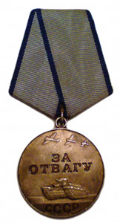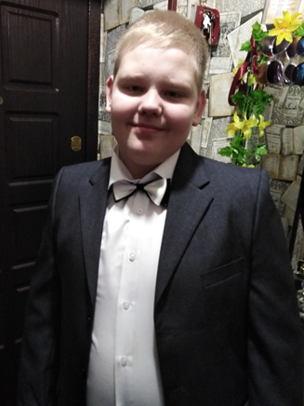

Зенкин Никита, ученик 6 класса, правнук.

